Herzlich Willkommen auf
www.deutschebienen.de

Wir - das sind Hans Reiners und Andreas Scheibel, betreiben diese Seite gemeinsam und freuen uns, dass Sie sich für Bienen oder Bienenprodukte interessieren.

Hans Reiners, 56 Jahre alt, Imker seit ca. 5 Jahren. Mein Bereich ist die Erstellung und der Verkauf von Bienen- Ablegern.
Im Januar 2012 habe ich an einem Imkergrundkurs teilgenommen.
Sehr wichtig, so glaube ich, ist es, dass Neuimker in den ersten Jahren einen erfahrenen Imkerpaten an ihrer Seite haben. Diesen hatte ich in Andreas Scheibel gefunden, der seit über 30 Jahren imkert. Daraus ist auch die Zusammenarbeit für diese Internetseite entstanden.
Auch wichtig zu erwähnen ist, dass wir unsere Bienen im Nord-Westen von Deutschland züchten. Wir arbeiten ausschließlich mit eigenen Bienen, also mit Deutschen Bienen, die in Segeberger Kästen gehalten werden. Sanftmut, Leistungsstärke und Gesundheit gehören unbedingt zu unseren Zuchtzielen.

Bild Hans Reiners fehlt

Andreas Scheibel, 49 Jahre, Imker seit ca. 35 Jahren, seit 32 Jahren im Imkerverein Löningen organisiert, zu dessen Vorsitzenden ich im Jahr 2012 gewählt wurde.

Mein Aufgabengebiet ist die Königinnenzucht. Seit über 20 Jahren schicke ich jedes Jahr Königinnen zu einer der ostfriesischen Inseln, um eine gezielte Anpaarung meiner Zuchtköniginnen garantieren zu können. Seit drei Jahren lasse ich auch Königinnen künstlich besamen, da ich dann auch eigenes Drohnenmaterial einsetzen kann. Auf meinem Bienenstand befinden sich immer mehrere Reinzuchtköniginnen je Zuchtlinie. Somit habe ich eine größere Auswahl und kann von den besten Königinnen Zuchtstoff für die Königinnenzucht entnehmen.
Mit der Zucht wird erst begonnen wenn die Völker genügend geschlechtsreife Drohnen pflegen. Im weiteren Umfeld um den Belegstand, werden meine Wirtschaftsvölker mit F1-Königinnen aufgestellt,
somit erreiche ich, dass viele meiner Reinzuchtdrohnen die F1 Königin begatten.
Da ich mehrere Linien züchterisch bearbeite, kann eine Inzucht ausgeschlossen werden.

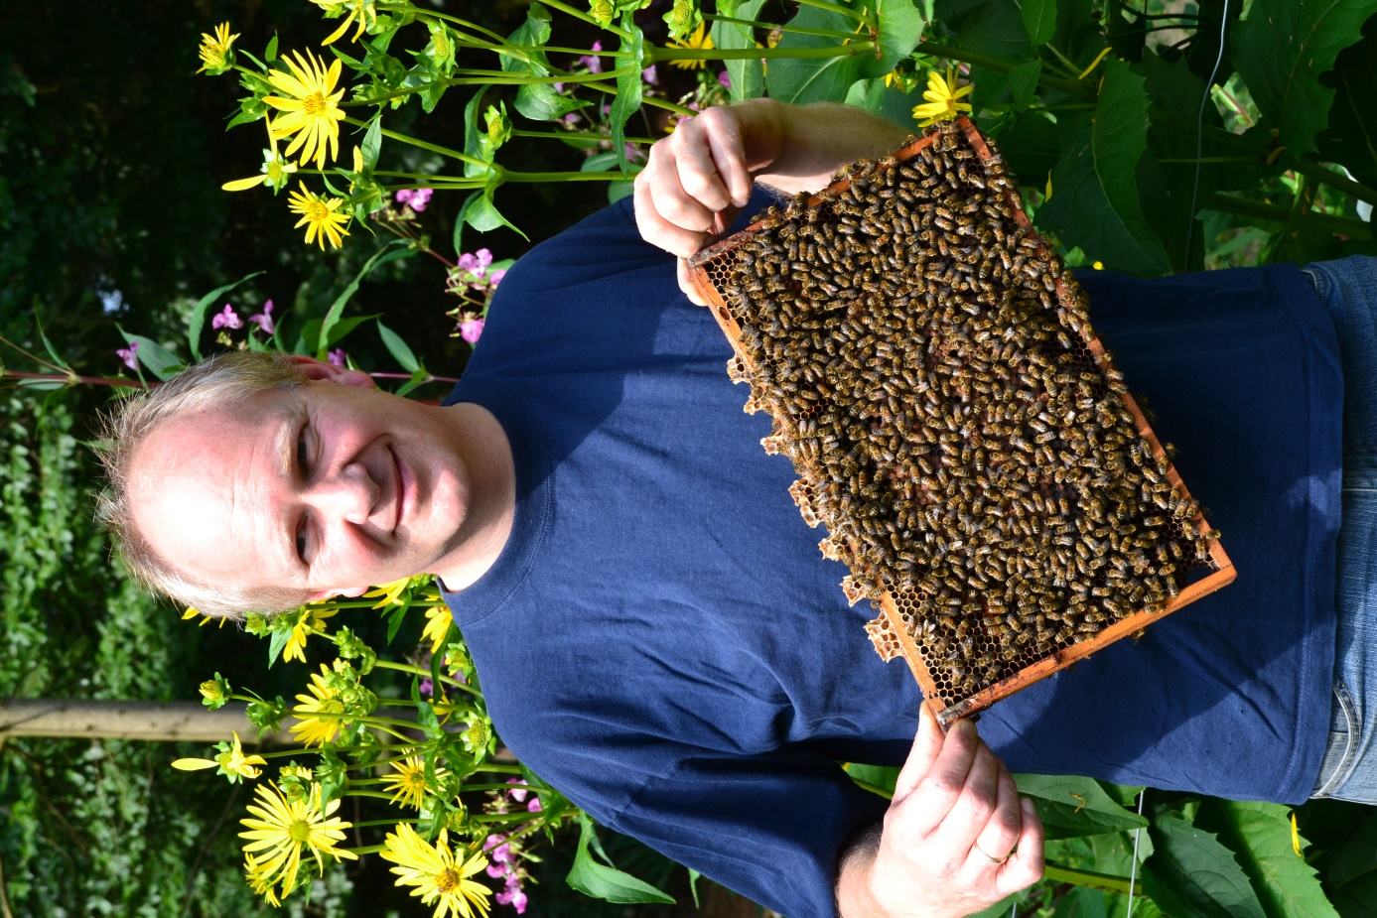

Freundlicher Imkergruß von
Hans Reiners
und
Andreas Scheibel

